# Aula 10 e 11

Nessa aula tratamos sobre o Word e as abas de Início e Inserir

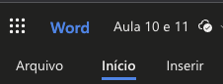

Para poder de referenciar coloque o mouse sobre as funcionalidades que o nome dela será mostrado:

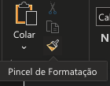

## Aba desfazer

A aba desfazer está localizada na parte superior da janela do Word, logo abaixo da guia Início. Ela contém os seguintes comandos:

Desfazer: Desfaz a última ação realizada.  
  
Refazer: Refaz a última ação desfeita.

## Aba Área de Transferência

A aba Área de Transferência do Word permite que o usuário armazene temporariamente dados, como texto, imagens e outros objetos. Os dados armazenados na Área de Transferência podem ser colados em qualquer lugar no documento atual ou em outros documentos.

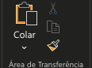

A aba Área de Transferência está localizada na parte superior da janela do Word, logo abaixo da guia Início. Ela contém os seguintes comandos:

* Colar: Cola o conteúdo da Área de Transferência no documento atual.
* Colar como texto sem formatação: Cola o conteúdo da Área de Transferência sem a formatação original.
* Colar como imagem: Cola o conteúdo da Área de Transferência como uma imagem.
* Recortar: Recorta o conteúdo selecionado e o move para a Área de Transferência.
* Pincel de formatação: Copia a formatação de um texto ou objeto e a aplica a outro texto ou objeto.
* Copiar: Copia o conteúdo selecionado para a Área de Transferência.

A aba Fonte do Word permite que o usuário formate o texto do documento, incluindo a fonte, o tamanho, o estilo, o cor, o espaçamento e o efeito.

A aba Fonte está localizada na parte superior da janela do Word, logo abaixo da guia Início. Ela contém os seguintes comandos:

* Fonte: Exibe uma lista de fontes disponíveis.
  + 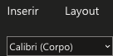
* Tamanho da fonte: Permite selecionar o tamanho da fonte.
  + 
* Estilo da fonte: Permite selecionar o estilo da fonte, como:
  + Negrito: Ctrl+Shift+B -> **Estilo Negrito**
  + Itálico: Ctrl+Shift+I -> *Estilo Itálico*
  + Sublinhado: Ctrl+Shift+U -> Estilo Sublinhado
  + Tachado: Ctrl+Shift+Y -> ~~Estilo tachado~~
  + Combinações
    - ***Estilo Negrito + Italico***
    - ***Estilo Negrito + Itálico + Sublinhado***
    - ***~~Estilo Negrito + Itálico + Sublinhado + tachado~~***
* Cor da fonte: Permite selecionar a cor da fonte.
* Efeitos: Permite aplicar efeitos ao texto, como:
  + Realce: Realce
  + Sobrescrito: Estilosobescrito
  + Subscrito -> Estilosubescrito
*  Espaçamento entre linhas: Permite ajustar o espaçamento entre as linhas.
* Recuo: Permite ajustar o recuo da primeira linha ou do parágrafo inteiro.
* Alinhamento: Permite alinhar o texto, como:
  + À esquerda
  + À direita
  + No centro
  + Justificado

## Alterar entre maiúsculas e minúsculas:

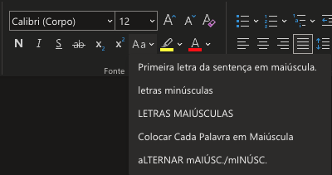

: A casa de Jorge fica ali

: na casa de Jorge fica ali

: A CASA DE voltei pro bloco. Vamos ver. E FICA ALI

: A Casa De Jorge Fica Ali

: a CASA DE JORGE FICA Ali

Marcadores

* **Padaria**
  + **Pão**
    - **Centeio**
    - **Integral**
* **Laticínios** 
  + **Creme de leite**
  + **Leite**

Numeração

1. **Padaria**
   1. **Pão**
      1. **Centeio**
      2. **Integral**
2. **Laticínios** 
   1. **Creme de leite**
   2. **Leite**

Lista de vários níveis

1. **Padaria**
   1. **Pão**
      1. **Centeio**
      2. **Integral**
2. **Laticínios** 
   1. **Creme de leite**
   2. **Leite**

**A ferramenta de ditado do Word permite que o usuário digite texto usando a voz. Isso pode ser útil para pessoas que têm dificuldade em digitar ou que desejam economizar tempo.**

**Para usar a ferramenta de ditado, basta clicar no botão "Ditar" na guia Início. Em seguida, você pode começar a falar o texto que deseja digitar. O Word irá converter sua fala em texto e exibi-la no documento.**

**Você pode usar a ferramenta de ditado para digitar qualquer tipo de texto, incluindo documentos, e-mails, notas e até mesmo código. A ferramenta é bastante precisa e pode identificar a maioria das palavras faladas.**

**Se o Word não reconhecer uma palavra falada, ele irá exibi-la em vermelho. Você pode clicar na palavra para selecioná-la e, em seguida, editá-la ou digitar a palavra correta.**

**A ferramenta de ditado é uma ferramenta útil para qualquer pessoa que deseja digitar texto usando a voz. Ela é uma maneira rápida e fácil de criar documentos, e-mails e outras formas de texto.**

**Aqui estão algumas dicas para usar a ferramenta de ditado do Word:**

* **Fale claramente e pausadamente.**
* **Evite falar palavras que sejam semelhantes a outras palavras.**
* **Use a ferramenta de correção ortográfica para corrigir quaisquer erros que o Word não tenha identificado.**

**Com um pouco de prática, você será capaz de usar a ferramenta de ditado do Word para digitar texto com precisão e rapidez.**



**Verdade, né? Aí, ó Tatiana, eu estou escutando. Quero café. Aqui, ó, você pode mudar. Por exemplo, você não consegue digitar. Ou você pensa mais rápido que você digita, então você vai fazer. Você coloca, pode estar. Ele vai começar a te escutar. E assim ele vai começar a digitar lá. Isso aqui pode ser? Temos o TCC, pode ser pra pro algum ano? Para tanto, precisa eu soubesse disso. Pode falar. E aí ele só vai parar quando você apertar no botão de novo aqui, ó**

**A aba inserir é uma das abas mais versáteis do programa, pois permite que o usuário adicione uma variedade de elementos a um documento, incluindo imagens, tabelas, gráficos, objetos, links, campos, cabeçalhos e rodapés, entre outros.**

Imagem

**A seção Imagens permite que o usuário insira imagens em um documento, incluindo imagens do computador, da internet ou de bancos de dados de imagens.**

**Para inserir uma imagem, basta clicar no botão "Inserir imagem" e selecionar a imagem desejada. O Word irá inserir a imagem no documento no local selecionado.**

**O usuário pode ajustar o tamanho, a posição e a rotação da imagem após inseri-la.**

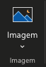

Tabelas

A seção Tabelas permite que o usuário crie e insira tabelas em um documento.

Para criar uma tabela, basta clicar no botão "Inserir tabela" e selecionar o número de linhas e colunas desejadas. O Word irá criar uma tabela com as dimensões selecionadas.

O usuário pode ajustar o tamanho e a aparência da tabela após criá-la:

|  |  |  |  |  |
| --- | --- | --- | --- | --- |
| **Aluno** | **S** | **T** | **Q** | **Q** |
| **A** | **P** | **P** | **F** | **F** |
| **B** |  |  |  |  |
| **C** |  |  |  |  |

Ilustrações

A seção Objetos permite que o usuário insira objetos, como objetos do WordArt, SmartArt e formas, em um documento.

Para inserir um objeto, basta clicar no botão "Inserir objeto" e selecionar o tipo de objeto desejado. O Word irá inserir o objeto no documento no local selecionado.

O usuário pode ajustar o tamanho, a posição e a rotação do objeto após inseri-lo.

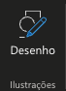

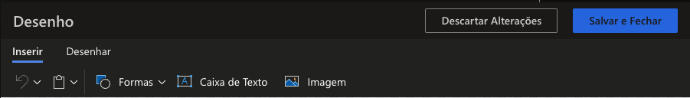

Links

A seção Links permite que o usuário insira links em um documento, incluindo links para sites, arquivos e e-mails.

Para inserir um link, basta clicar no botão "Inserir link" e selecionar o link desejado. O Word irá inserir o link no documento no local selecionado.

O usuário pode ajustar o texto do link após inseri-lo:

[Licitação](https://www.jacupiranga.sp.gov.br/licitacao)

Cabeçalhos e rodapés

A seção Cabeçalhos e rodapés permite que o usuário insira cabeçalhos e rodapés em um documento.

Para inserir um cabeçalho ou rodapé, basta clicar no botão "Cabeçalho e rodapé" e selecionar o tipo de cabeçalho ou rodapé desejado. O Word irá inserir o cabeçalho ou rodapé no documento no local selecionado.

O usuário pode ajustar o texto e a aparência do cabeçalho ou rodapé após inseri-lo.

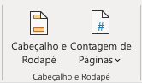

A Aba Comentários permite que o usuário adicione comentários ao texto de um documento. Os comentários são uma ótima maneira de fornecer feedback a outras pessoas sobre um documento, sem alterar o texto original.

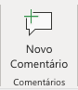

A aba Comentários é dividida em dois grupos:

* Comentários: Esse grupo permite que o usuário insira, edite e responda a comentários.
* Exibir: Esse grupo permite que o usuário exiba ou oculte comentários.

A seguir, uma descrição mais detalhada das funcionalidades de cada grupo da aba Comentários:

Comentários

O grupo Comentários contém os seguintes comandos:

* Novo comentário: Adiciona um novo comentário ao documento.
* Editar comentário: Edita um comentário existente.
* Responder a comentário: Adiciona uma resposta a um comentário existente.
* Excluir comentário: Exclui um comentário existente.

Para inserir um comentário, basta clicar no botão "Novo comentário" e digitar o comentário no balão de comentário.

Para editar um comentário, basta clicar no comentário e, em seguida, clicar no botão "Editar comentário".

Para responder a um comentário, basta clicar no botão "Responder a comentário".

Para excluir um comentário, basta clicar no comentário e, em seguida, clicar no botão "Excluir comentário".

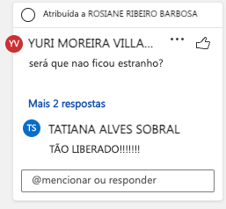

Inserir vídeo online

Para inserir um vídeo online, basta clicar no botão Inserir vídeo online e selecionar o vídeo desejado. O Word irá inserir o vídeo no documento no local selecionado.

O usuário pode ajustar o tamanho, a posição e a rotação do vídeo após inseri-lo.



[](https://www.youtube.com/watch?v=dZmPbF__hJw)